**MODUL 10**

**PENGUJIAN KATALON STUDIO API 13 | MENGEKSTRAK DARI RESPONS JSON DAN PERMINTAAN RANTAI DI KATALON STUDIO**

**1.1 Mengekstrak Data Dari Respons Json dan Permintaan Rantai**

**1.1.1 Dasar Teori**

JSON adalah format data tekstual populer yang digunakan untuk bertukar data dalam aplikasi web dan seluler modern. JSON juga digunakan untuk menyimpan data yang tidak terstruktur dalam file log atau database NoSQL seperti Microsoft Azure Cosmos DB. Banyak layanan web REST mengembalikan hasil yang diformat sebagai teks JSON atau menerima data yang diformat sebagai JSON. Misalnya, sebagian besar layanan Azure, seperti Azure Search, Azure Storage, dan Azure Cosmos DB, memiliki titik akhir REST yang mengembalikan atau menggunakan JSON. JSON juga merupakan format utama untuk bertukar data antara halaman web dan server web dengan menggunakan panggilan AJAX.

Fungsi JSON, pertama kali diperkenalkan pada SQL Server 2016, memungkinkan Anda menggabungkan NoSQL dan konsep relasional dalam database yang sama. Sekarang Anda dapat menggabungkan kolom relasional klasik dengan kolom yang berisi dokumen yang diformat sebagai teks JSON dalam tabel yang sama, mengurai dan mengimpor dokumen JSON dalam struktur relasional, atau memformat data relasional ke teks JSON.

Setelah rangkaian pengujian atau kumpulan rangkaian pengujian, sesi terakhir kita telah melihat cara mengek nilai kita dari respon XML kita dan kemudian memberikan nilai itu dalam permintaan API berikutnya dan kami telah menggunakan API sabun kami untuk itu dan hari ini kami akan menggunakan API Rest kami dan melihat bagaimana melakukannya dengan respons Json.

**1.2 Mengekstrak Data dari respon Json**

## 2 Mencari sampel sisa untuk pengujian

Setelah membuka katalon studio, jadi disini kita akan beristirahat api s—untuk negara layanan adalah api sub yang kita gunakan sebelumnya, jadi kita akan beristirahat api dan kita akan mencari sampel sisa api untuk pengujian.

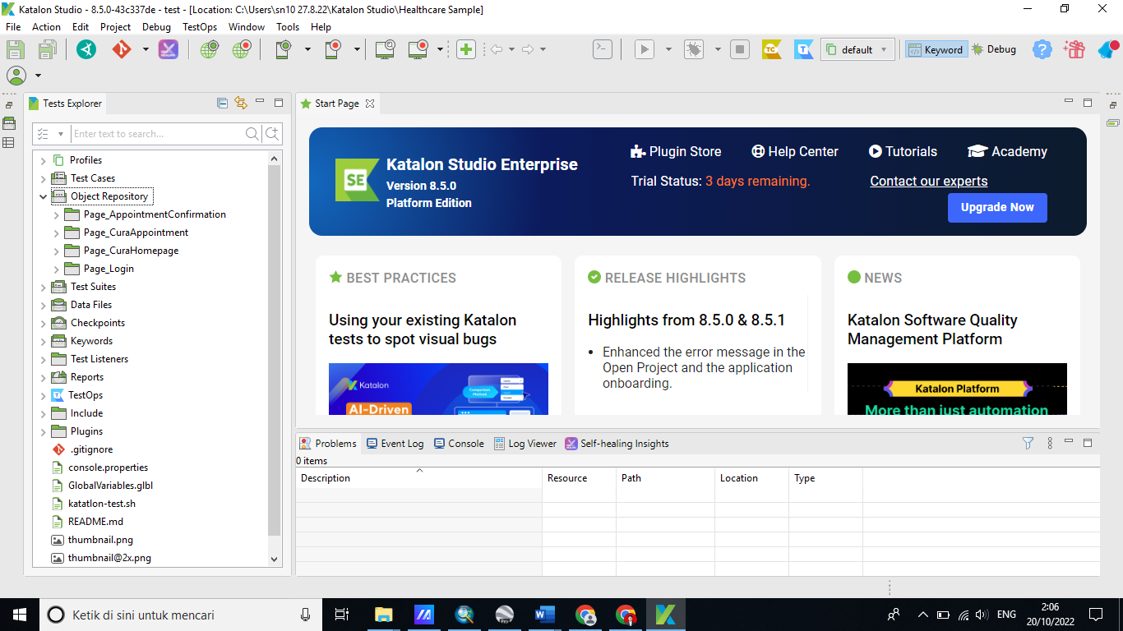

1. Setelah membuka katalon studio*.* Selanjutnya kita akan mencari sampel sisa untuk pengujian dan disini kita memiliki sampel eqres di web

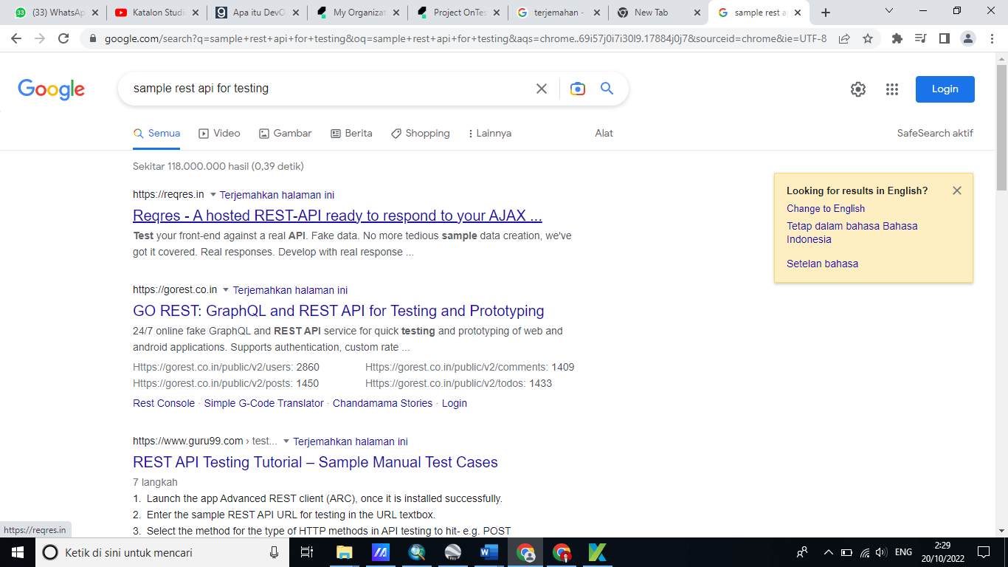

1. Situs web ini memiliki api istirahat yang baik untuk pengujian dan disini kita dapat melihat ini memiliki api palsu sehingga kita dapat menggunakan untuk pengujian dan yang paling pasti berlaku kita akan membuat url ini tersedia sehingga kita dapat merujuk mereka menjadi

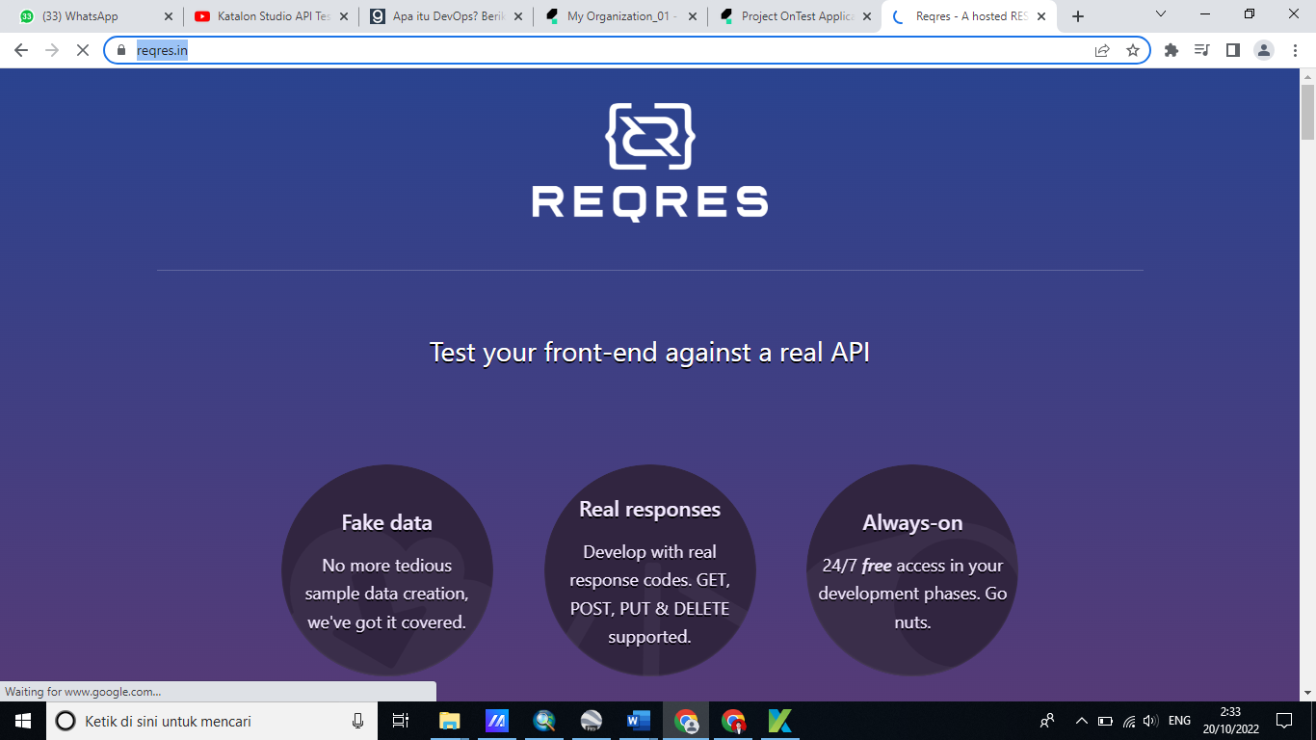

1. Disini bisa kita lihat jika kita turun kita akan memiliki banyak aplikasi dan kita telah mendapatkan posting yang di hapus batch dan seterusnya kita akan menggunakan daftar ini, pengguna mendapatkan API, jadi kita akan menyalin url ini dan meletakkan nya di tab baru.

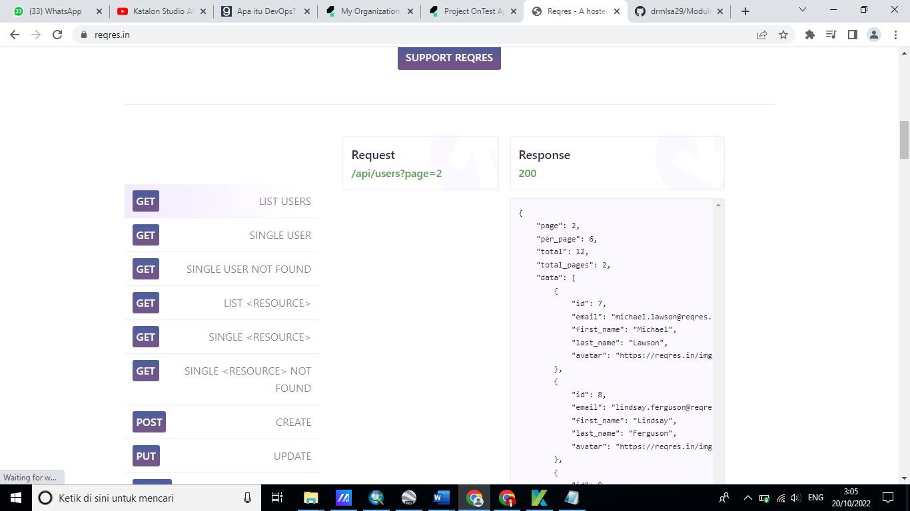

1. Menyalin teks url reqres.in dan menyalin sisa titik akhir dari sini dan menambahkan nya lagi, dan ini adalah titik terakhir API jika kita menjalankan nya kita dapat melihat respon. Jadi saya akan menyalin url ini

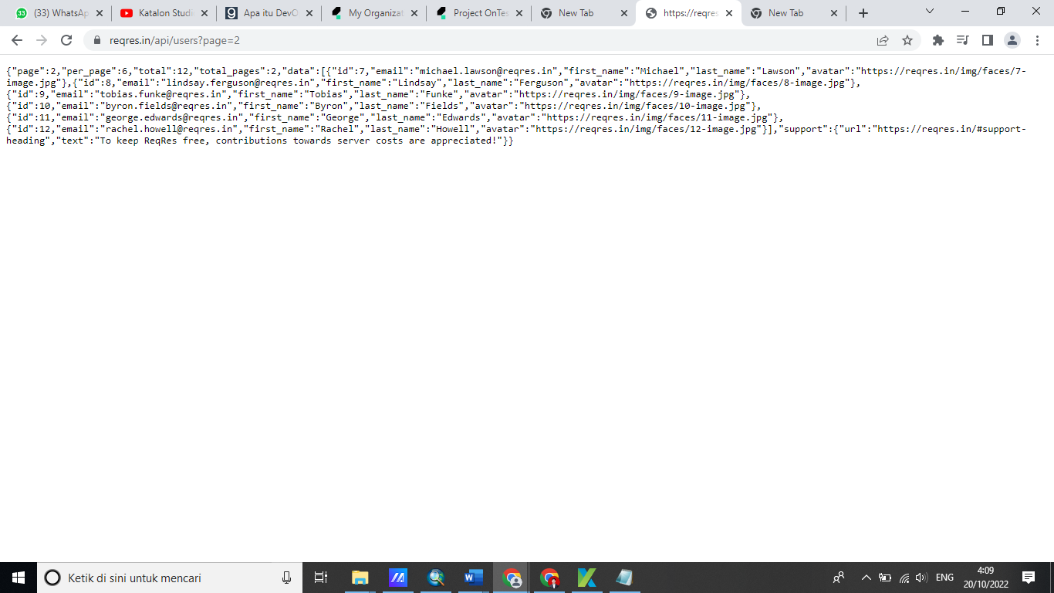

1. Setelah menyalin url, kemudian buka katalon studio dan buat folder baru pada object repository dengan nama UserRestService dan memasukkan link url ke web service request

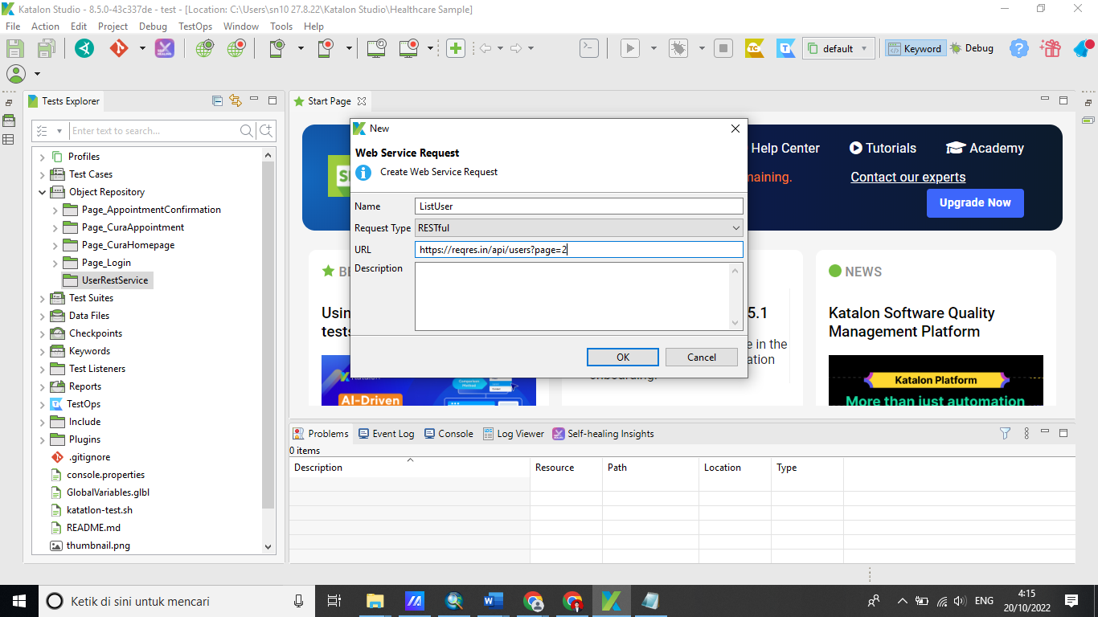

1. Dan ini hasil setelah kita masukkan link url dan tidak ada otorsasi yang diperlukan untuk contoh API khusus ini, jika kita memerlukan otorisasi kita dapat mengedit di verifikasi dan dalam verifikasi kita dapat menambahkan beberapa cuplikan dan variable

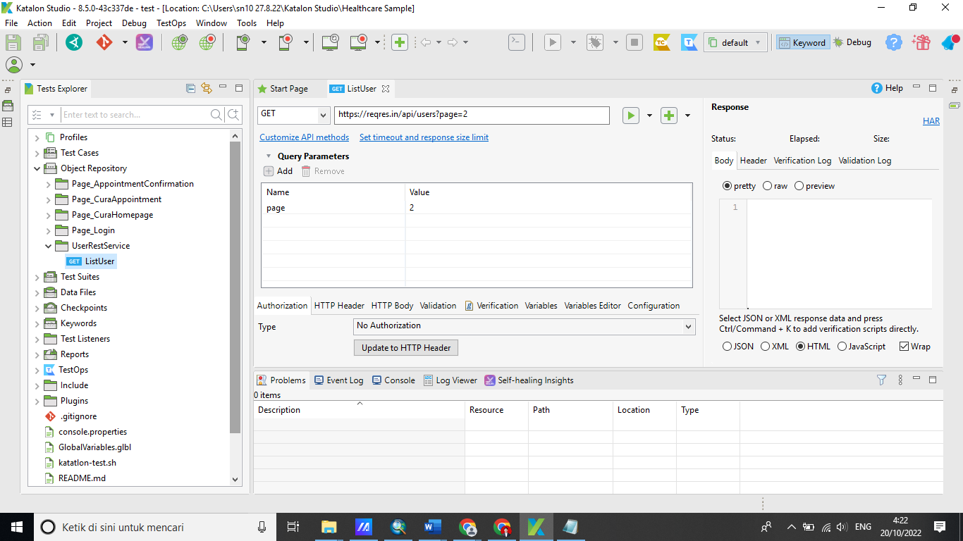

1. Dan kita jalankan apakah sesuai dan kita akan melihat apa yang harus dilakukan kemudian kita memeriksa apakah kita mendapatkan respons yang valid. Dan hasil nya seperti pada gambar dibawah dengan status 200 ok. Dan kita juga mendapatkan daftar pengguna dengan API ini dan pengujian ini berfungsi dengan baik.

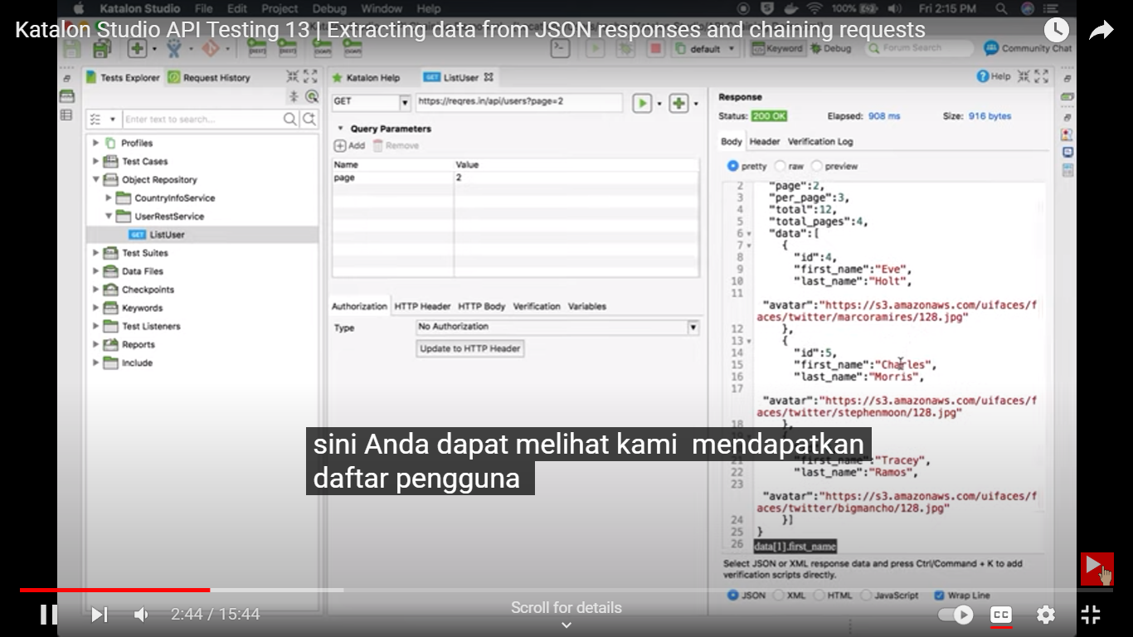

**kesimpulan**

Setelah mempelajari modul ini, mahasiswa diharapkan sudah dapat melakukan pengujian Mengekstrak Data Dari Respons Json pengujian dengan berhasil.